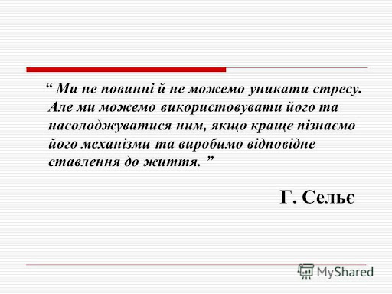

НОВОПОКРОВСЬКИЙ ОПОРНИЙ ЛІЦЕЙ

Вісім порад, як учителю впоратись зі стресом

Чим довше ви перебуваєте у стані стресу, тим більше ресурсів організму йде на підтримку його джерела, і тим менше ви можете витрачати волі на ухвалення розумних рішень.
1. Перший спосіб позбутися стресу – вольовий (переключити увагу на щось інше). Важливо, що перемикатися з емоційних переживань потрібно на розумову діяльність.
Наприклад, поставте на телефоні таймер на десять хвилин і впродовж цього часу інтенсивно думайте про свою проблему. Можна навіть поплакати. Наступні десять хвилин припиніть ці думки і запустіть якусь просту і зрозумілу гру: тетеріс чи змійку. Після – повертайтеся до справ. Усередньому, щоб впоратися зі стресом, потрібно до двох тижнів такої активності.
2. Інший спосіб полягає в тому, щоб поставитися до проблем як до гри і досвіду. Коли людина кілька разів проходить через якусь ситуацію, то розуміє, що це не смертельно і далі все буде добре. Але в це важко повірити першого разу. Втім, якщо розглядати будь-які життєві перепони ніби спосіб покращення себе як особистості, ставитися з цікавістю (“о, пограємо!”), тоді мозок почне думати, що це все гра і варто не перейматися, а намагатися перемогти.

3. Ще давні греки знали, що баня – найкращий спосіб, щоб позбутися стресу. Тіло розслабляється, а якщо розслабитися – то вже не так і страшно.

4. Медитація і йога. Чому це працює? Бо змінюється уявлення про те, що відбувається в навколишньому середовищі (тобто людина заглиблюється у свої внутрішні відчуття й інакше сприймає зовнішні проблеми)

5. Розтяжка. Коли людина відчуває біль, виробляються гормони, які зупиняють виділення гормону стресу – кортизолу.

6. Вітамін С. Пийте, наприклад, гранатовий сік. Він і візуально схожий на вино, і гасить стрес, як вино.

7. Пийте воду. Зневоднення так само стимулює вироблення кортизолу.

8. Щоб працювати ефективніше – перемикайтеся з розумової діяльності на фізичну. Зробите зарядку – і продуктивність вашої роботи покращиться.

